Отчёт по лабораторной работе №3

Дисциплина: архитектура компьютера

Шония Ника Гигловна

Содержание

# Цель работы

Целью данной лабораторной работы ялвяется освоение процедуры оформления отчетов с помощью легковесного языка разметки Markdown.

# Задание

1. Заполнение отчета по выполнению лабораторной работы №3 с помощью языка разметки Markdown
2. Задание для самостоятельной работы

# Теоретическое введение

Markdown - легковесный язык разметки, созданный с целью обозначения форматирования в простом тексте, с максимальным сохранением его читаемости человеком, и пригодный для машинного преобразования в языки для продвинутых публикаций. Внутритекстовые формулы делаются аналогично формулам LaTeX. В Markdown вставить изображение в документ можно с помощью непосредственного указания адреса изображения. Синтаксис Markdown для встроенной ссылки состоит из части [link text], представляющей текст гиперссылки, и части (file-name.md) – URL-адреса или имени файла, на который дается ссылка. Markdown поддерживает как встраивание фрагментов кода в предложение, так и их размещение между предложениями в виде отдельных огражденных блоков. Огражденные блоки кода — это простой способ выделить синтаксис для фрагментов кода.

# Выполнение лабораторной работы

1. Заполнение отчета [Открываю терминал,перехожу в каталог курса,сформированный при выполнении предыдущей работы. Обновляю репозиторий с помощью команды git pull.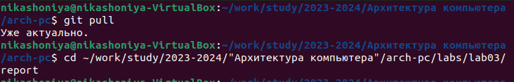 Перехожу в каталог с щаблоном отчета по лабораторной работе №3 с помощью cd Компилирую шаблон с использование Makefile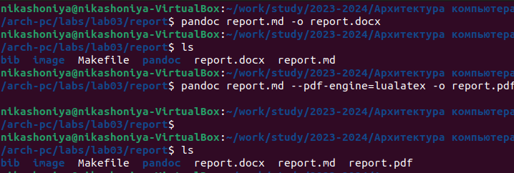 Удаляю полученные файлы, вводя команду make clean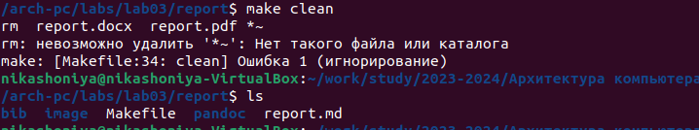 Открываю файл report.md с помощью текстового редактора nano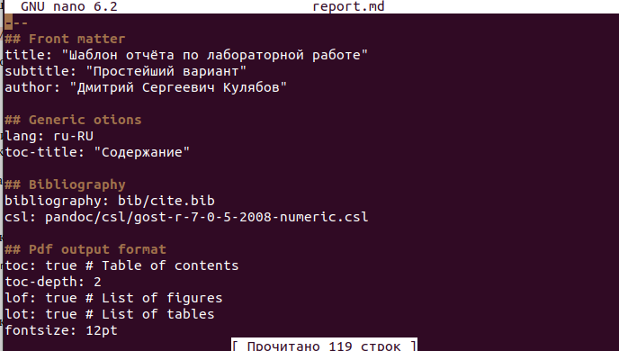 Начинаю заполнять отчет с помощью языка разметки Marfdown в скопированном файле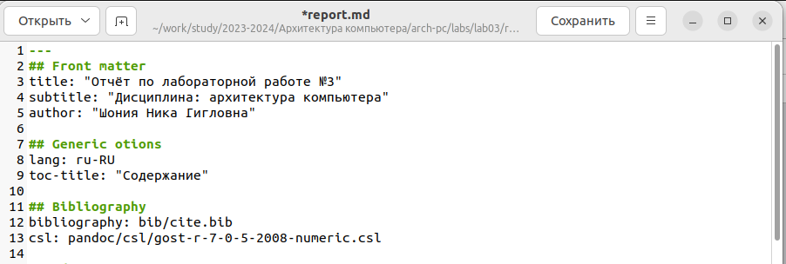 Компилирую файл с отчетом. Загружаю на GitHub.

# Выводы

В результате выполнения данной лабораторной работы я освоила процедуры оформления отчетов с помощью легковесного языка разметки Markdown.

# Список литературы

1. Архитектура ЭВМ